**Análise exploratória de áreas para a implantação de aterro sanitário: um estudo de caso usando técnicas de geoprocessamento no Município de Esmeraldas – M.G.**

*William Fagundes Campos, **Prof. Dr. Marcelo Antônio Nero.

*Geólogo, Instituto de Geociências (IGC), Universidade Federal de Minas Gerais (UFMG), Belo Horizonte - MG, Fone: (037) 9 99361447; [williamfagundescampos@gmail.com](mailto:williamfagundescampos@gmail.com).

** Professor Adjunto do Departamento de Cartografia da Universidade Federal de Minas Gerais (UFMG), Belo Horizonte;marcelo.nero@gmail.com.

**RESUMO**

O uso de métodos quantitativos de análise espacial têm se mostrado eficiente dentro do vasto campo do geoprocessamento, onde dados espaciais são parte fundamental do problema Ferramentas SIG’s vêm sendo amplamente utilizadas em trabalhos que demandam uma vasta gama de informações espaciais e que sejam capazes de trabalhar integralmente os componentes do meio ambiente. A escolha do local adequado para a disposição final dos resíduos sólidos está condicionada a diversos fatores como a proximidade de cidades e vias de acesso, cursos d´água e áreas de proteção permanente (APPs), declividade do terreno e geologia. Neste contexto, utilizou-se de metodologias de geoprocessamento aplicado e métodos de análise espacial multicritério em um ambiente de Sistemas de Informação Geográfica (SIG) para avaliar a seleção de áreas potenciais para implantação de aterro sanitário. Foram considerados alguns critérios relevantes ao meio ambiente bem como aspectos técnicos e operacionais, ponderados segundo sua influência dentro do tema, e que gerou o ranqueamento de aptidão de áreas para a implantação de aterro sanitário. O objetivo desta pesquisa científica foi determinar áreas ideais para a construção de aterro sanitário no município de Esmeraldas – M.G. Espera-se com o presente estudo contribuir com o poder público municipal no sentido de gerar opções economicamente viáveis a fim de atender as exigências legais existentes no setor de saneamento urbano e meio ambiente.

**Palavras chave:** processamento digital de imagem, avaliação multicritério, SIG’s, aterro sanitário, impactos ambientais.

**ABSTRATC**

.The use of quantitative methods of spatial analysis has proved to be very efficient in analyzes carried out within the vast field of geoprocessing, where spatial data are a fundamental part of the problem. GIS tools have been widely used in jobs that require a wide range of spatial information and that are capable of fully working the components of the environment. The choice of the appropriate place for the final disposal of solid waste is conditioned by factors such as the proximity of cities and access roads, water courses and permanent protection areas (PPAs), terrain slope and geology. In this context, applied georprocessing methodologies and spatial analysis were used through multi-criteria analysis to evaluate the selection of potential areas for landfill deployment. The analysis considered some criteria relevant to the environment as well as technical and operational aspects, weighted according to their influence within the theme, and that generated the suitability ranking of areas for the implantation of sanitary landfill. O objetivo desta pesquisa científica foi determinar áreas ideais para a construção de aterro sanitário no município de Esmeraldas – M.G. The present study is expected to contribute to the municipal public power in order to generate economically viable options and to meet the existing legal requirements in the urban sanitation and environment.

**Key words:** digital image processing, multicriteria evaluation, GIS’s, sanitary landfill, environmental problems.

**1 Introdução**

O gerenciamento da disposição final de resíduos sólidos é função do poder público municipal conforme estabelecido pela Política Nacional de Resíduos Sólidos (Lei 12.305/2010). Em seu artigo nº 53, a lei determina que “a disposição final ambientalmente adequada dos rejeitos, [...], deverá ser implantada em até quatro anos após a data de publicação desta lei”.

Um dos requisitos para o cumprimento dessa lei é a escolha de áreas ambientalmente adequadas para a destinação dos referidos resíduos. Essa seleção deve obedecer a uma série de critérios para ser legalmente aprovada, tarefa que vêm se tornando cada vez mais árdua e custosa no âmbito da municipalidade.

A equivocada destinação e manejo de resíduos sólidos urbanos nos municípios brasileiros têm causado enormes dificuldades aos gestores públicos. Junto a isso, têm-se ainda uma degradação da qualidade dos recursos ambientais pela poluição do solo, do ar e da água devido tanto à falta de recursos financeiros quanto a pouca qualificação técnica do quadro funcional. Ainda segundo TSUHCKO (2004), em função da crescente urbanização de nossa sociedade a disponibilidade de áreas para a disposição de resíduos sólidos está cada vez mais escassa e onerosa.

A etapa de seleção das áreas aptas para se instalar o aterro sanitário é destacada, pela literatura, como uma das mais complexas do gerenciamento de resíduos sólidos. Isso ocorre, pois se deve atender a vários critérios: ao planejamento do desenvolvimento econômico, social e urbano da região, às diretrizes fixadas para uso e ocupação do solo, a legislação vigente, à proteção da saúde pública e, por fim, à defesa da sustentabilidade do meio ambiente.

Constatou-se nos últimos anos um aumento no número de projetos relacionados à identificação de áreas para a instalação de aterros sanitários nos municípios brasileiros (FRASSON et al., 2001; CALIJURI et al., 2002; SILVA et al., 2005; SANTOS e GIRARDI, 2007; SCHUELER e MAHLER, 2009), demonstrando uma crescente preocupação socioambiental dos agentes políticos e da população de um modo geral.

Assim, revela-se um grande desafio executar a gestão integrada de resíduos sólidos de forma eficaz, cabe tanto ao poder público local, quanto à sociedade civil definir o melhor uso de seu território urbano, levando-se em consideração as questões inter-relacionadas com os componentes socioeconômicos, políticos, ambientais e culturais.

O objetivo deste projeto é realizar um levantamento de áreas de aptidão para a localização de um aterro sanitário. Esse será delimitado por meio de uma abordagem sistêmica, através de técnicas de modelagem e análise espacial.na qual serão gerados dados espaciais manipulados utilizando os SIGs (Sistemas de Informação Geográfica), que se tem mostrado como uma ferramenta importante para a seleção de áreas para a implantação do aterro, já que é adequado a qualquer tipo de projeto cujo enfoque seja espacial, privilegiando projeto de planejamento e as características do meio

Existem diversas formas de disposição final de resíduos sólidos: aterro controlado, aterro sanitário e aterro sanitário-energético (BIDONE e POVINELLI, 1999). Segundo os autores “aterro sanitário é uma forma de disposição final de resíduos sólidos urbanos no solo, dentro de critérios de engenharia e normas operacionais específicas, proporcionando o confinamento seguro dos resíduos, evitando riscos à saúde pública e minimizando os impactos ambientais”.

Segundo a NBR 8.419 (ABNT, 1984), aterro sanitário é uma forma de disposição final de resíduos sólidos urbanos, mediante confinamento em camadas cobertas com material inerte, geralmente solo, e que seguem normas operacionais específicas, de modo a evitar danos ou riscos à saúde pública e à segurança, minimizando os impactos ambientais.

Vários pesquisadores têm se preocupado com a problemática de implantar o aterro de resíduos em um local tecnicamente mais adequado. Entre estes GUIMARÃES (2000) pesquisou sobre a escolha de prováveis locais para a construção de aterro de resíduos sólidos no município de Teresópolis (RJ), através de uma Carta de Zoneamento Ambiental de Uso Específico, elaborada para a bacia do rio Paquequer.

Segundo a Cartilha de Orientações Técnicas para o cumprimento da Deliberação Normativa 118/2008 (FEAM, 2008) as principais normas para a adequação da disposição final de resíduos sólidos urbanos em Minas Gerais, desde a concepção do aterro sanitário deve conter:

● Sistema de impermeabilização de base e laterais;

● Sistema de recobrimento diário dos resíduos;

● Sistema de cobertura final das plataformas;

● Sistema de coleta e tratamentos dos gases;

● Sistema de drenagem superficial;

● Sistema de tratamento de líquidos percolados;

● Sistema de monitoramento.

Já segundo MONTEIRO et al. (2001), a estratégia a ser adotada para seleção da área do novo aterro consiste nos seguintes passos:

· seleção preliminar das áreas disponíveis no município;

· estabelecimento de um conjunto de critérios de seleção;

· definição de prioridades para o atendimento aos critérios estabelecidos;

· análise crítica de cada uma das áreas frente aos critérios estabelecidos e

- priorizados, selecionando-se aquela que atenda a maior parte das restrições através de seus atributos naturais.

**2 O cenário do meio ambiente e no Brasil**

A Lei nº 12.305/10, que institui a Política Nacional de Resíduos Sólidos (PNRS) é bastante atual e contém instrumentos importantes para permitir o avanço necessário ao País no enfrentamento dos principais problemas ambientais, sociais e econômicos decorrentes do manejo inadequado dos resíduos sólidos. Ela prevê a destinação ambientalmente adequada dos rejeitos (aquilo que não pode ser reciclado ou reutilizado).

Outro princípio que norteia a PNRS é o de desenvolvimento sustentável que, de acordo com o artigo da UN ( United Nations) - Our common future – report of the World Commission on Environment and Development. New York de 1987 que diz que o desenvolvimento econômico de uma dada nação pode ser dito “sustentável” (ao longo do tempo) se o uso de recursos no presente para atender às “necessidades do presente” não compromete a disponibilidade de recursos para que outras gerações satisfaçam suas “necessidades no futuro”.

O desenvolvimento sustentável urbano tem o objetivo de aliar a conservação do ambiente e recursos naturais junto a qualidade da vida dos habitantes dos centros urbanos. É também essencialmente integrador na medida em que essa qualidade somente é possível com um ambiente conservado que atenda às necessidades da população, garantindo harmonia do homem e da natureza (TUCCI, 2008).

A avaliação de áreas para a localização do aterro sanitário é realizada de modo a contemplar as orientações (diretrizes) disponibilizadas pelos órgãos ambientais pertinentes, ou seguindo normas específicas de dispositivos legais ou ainda orientações técnicas publicadas no meio científico e acadêmico (ABNT-NBR 13896/97); TAGLIANI, 2000; WEBER & HASENACK, 2000; CALIJURI et al, 2002; FERRARO et al, 2003; ALBERTE et al, 2005; LIMA, 2005).

**2.1 O geoprocessamento na área do meio ambiente**

Segundo CAMARA e MEDEIROS (1998), Sistemas de Informações Geográficas (SIG’s) são sistemas de informações que efetuam tratamento computacional de dados geográficos. MOURA (2003, p. 8) considera o termo geoprocessamento como surgido do sentido de processamento de dados georreferenciados, o que significa implantar um processo que traga um progresso, um andar avante, na geografia ou representação da Terra.

Ainda segundo o mesmo autor esse processo engloba métodos quantitativos, análise espacial, cartografia digital e os sistemas de informações geográficos. Sendo assim, pode-se dizer que o geoprocessamento é um instrumental tecnológico fundamental para o conhecimento da realidade e definição de ações, principalmente na área do meio ambiente, através da obtenção, tratamento e difusão de dados espaciais.

MORAES, FERREIRA e OLIVEIRA (2010) consideram que a habilidade de análise espacial de ambientes urbanos possibilita o melhor conhecimento do uso do solo e oferece uma maior capacidade de avaliar, planejar e gerenciar a dinâmica dos municípios. Logo, as geotecnologias apresentaram-se, ao longo do tempo, como uma ferramenta eficaz também na implantação de soluções com relação a destinação de resíduos sólidos urbanos.

Outro ponto positivo, segundo SILVA e ZAIDAN, (2004) é que as metodologias do geoprocessamento nos fornecem um critério múltiplo para a avaliação das condições ambientais registradas para cada área bem como aspectos legais.

Atualmente o uso dos chamados Sistemas de Informação Geográfica (SIGs) associado ao uso de softwares livres (SPRING, Q Gis e ArcGis, dentre outros) vem se firmando como alternativas em relação aos softwares comerciais em várias áreas de aplicação, inclusive no uso do geoprocessamento voltado para o meio ambiente. Seu potencial de uso é elevado e se une a integração e análise das variáveis que afetam a escolha das alternativas de locação dos aterros sanitários.

Os SIGs possuem softwares com uma poderosa ferramenta de análise e manipulação de dados espaciais, que possibilitam o monitoramento e gerenciamento de dados espaciais além de permitir a combinação das diversas informações georreferenciadas.

Estes recursos apresentam-se como muito úteis para o propósito do uso das técnicas de geoprocessamento principalmente pelo grande potencial de uso, aliado a integração e análise das variáveis que afetam a escolha das alternativas de locação dos aterros sanitários.

**2.2 Processamento digital de imagens e sensoriamento remoto**

Dentro das etapas de pré- processamento de dados foram utilizadas bases de dados vetoriais e alfanuméricos visando ao cruzamento das variáveis e construção dos mapas temáticos.

Por meio da utilização de análise multicritério pode-se considerar ao mesmo tempo diversos pontos ou variáveis no estudo de uma situação complexa. Esse método é destinado para ajudar os responsáveis pela tomada de decisão a integrar diferentes opções nas suas ações, refletindo assim sobre os possíveis efeitos de diferentes agentes envolvidos num quadro prospectivo ou retrospectivo.

Os resultados das análises realizadas são, na maioria dos casos, orientações para decisões de natureza operacional ou para a apresentação de recomendações para futuras atividades, sejam elas políticas, gerenciais ou técnicas.

A avaliação multicritério pode ser organizada com objetivo a produzir uma conclusão sintética simples no final da análise ou, de forma oposta, com vista a produção de conclusões adaptadas às preferências e prioridades de diferentes parceiros.

O objetivo focal da avaliação multi criterial consiste em estruturar e combinar as diferentes análises, dessa forma o processo decisório ganha embasamento dos dados e mapas e torna-se eficiente para a sua finalidade. Para que seja tomada a decisão sempre terá de se ter por base opções de escolha múltiplas e o tratamento dado a cada uma das escolhas.

Segundo MOURA (2007) o procedimento de análise de multicritérios é muito utilizado em geoprocessamento, pois tem como pilar justamente a lógica básica da construção de um SIG: seleção das principais variáveis que caracterizam um fenômeno, já realizando um recorte metodológico de simplificação da complexidade espacial; representação da realidade segundo diferentes variáveis, organizadas em camadas de informação; discretização dos planos de análise em resoluções espaciais adequadas tanto para as fontes dos dados como para os objetivos a serem alcançados, e correção das relações construídas entre as variáveis mapeadas.

DONHA et al. (2006) consideram que a tecnologia SIG tem sido usada por vários setores que tratam da questão ambiental como importante ferramenta para o planejamento ambiental, pois a avaliação integrada de um grande número de variáveis se torna possível e simplificada com o uso deste sistema. Além disso, permite-se a rápida geração de informações intermediárias e finais, além da inclusão de variáveis anteriormente não pensadas, visto que possibilita novas interações a qualquer momento.

As técnicas empregadas neste trabalho têm sido de grande valia como foi demonstrado anteriormente.

**3 Metodologia**

Este trabalho apresenta um estudo de caso onde são apresentados produtos cartográficos e suas respectivas análises para o município de Esmeraldas – M.G. utilizando técnicas de processamento digital e sensoriamento remoto.

Para isto em quatro etapas foi utilizado o(s) software(s) SPRING e ArcGis para trabalhar complementos da técnicas de sensoriamento remoto.

**3.1 Área de estudo**

Neste trabalho o ambiente geográfico é o município de Esmeraldas, situado na Região Metropolitana de Belo Horizonte – M.G. Localiza-se próximo ao paralelo 19° 45′ 46″ S e ao meridiano 44° 18′ 50″ W (IBGE, 2016). O clima é classificado como subtropical úmido (Classificação climática de Köppen-Geiger: Cwa), com verões moderadamente quentes e úmidos e invernos secos e agradáveis. A temperatura é amena durante o ano, com médias variando de 18 °C a 23 °C, sendo a média anual de 21 °C (normal climatológica de 1961-1990). A população de Esmeraldas, segundo o Censo do IBGE 2010 atingiu 60.271 habitantes, e apenas 6,73 % residem em situação rural. A população estimada (2016) é de 68.133 habitantes.

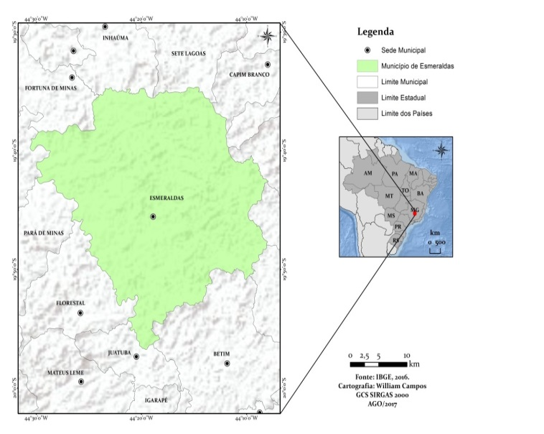

Fig 1 – Mapa da área de estudo

**4 Resultados e análises**

Na etapa de pré-processamento os dados foram coletados utilizando - se de bases de dados vetoriais e alfanuméricos (tabelas). Posteriormente foram feitos cruzamentos das variáveis o que permitiu a construção dos mapas temáticos.

Sendo as bases provindas de diversas fontes, uma padronização das unidades territoriais de integração se fez necessária, aliada a projeção cartográfica e a escala dos mapas.

A projeção escolhida para as bases foi a UTM (Universal Transversal Mercator), Datum WGS 1984, fuso 23 Sul.

Toda a manipulação dos dados e elaboração de mapas foi feitas por meio do software ARCGIS.

Inicialmente foi feito um estudo regional com levantamentos de dados obtidos através dos produtos básicos do sensoriamento remoto (mapas) e dados temáticos (meio físico, meio biótico, meio socioeconômico, legais e institucionais) e, em função dos dados obtidos, uma pesquisa comparativa sobre a escolha do banco de dados mais apropriado para os objetivos do projeto.

**4.1 Análises Multicritérios**

A segunda etapa da pesquisa caracterizou-se pela manipulação dos mapas apresentados, que foram digitalizados e georreferenciado, novamente usando o SIG.

.Para realização desta etapa ou análise multicritérios, primeiramente realizou-se a conversão dos dados vetoriais em planos de informação raster, matrizes de dados, a partir da definição de um retângulo de envolvência, unidade de resolução e, consequentemente, número de linhas e colunas da matriz.

Nos aspectos físicos foram elaborados mapas temáticos primários referentes aos temas de declividade, geologia, estradas, tipos de solo, mancha urbana e APP de drenagem, todos em escala aproximada de 1: 100.000.

Os mapas apresentados foram elaborados a partir de arquivos raster do tipo TIF com o objetivo de se fazer a classificação da área. Para cada tema foi determinado um peso entre 0 e 100% em função do grau de importância e para cada legenda uma nota variando de 0 (áreas inaptas para a instalação do aterro), 6 (áreas pouco aptas) a 10 (áreas aptas).

Uma provável contaminação do lençol freático e de cursos d’água da região foi considerada impactante e assim foram dados pesos de 15% para os temas referentes a distancia dos cursos d’água, declividade e tipo de solo. Para os temas de infraestrutura (estradas) foi dado peso de 5% e para a geologia peso de 10%. Para proximidade com núcleo urbano 5%.

A terceira etapa da pesquisa caracterizou-se pela manipulação dos mapas digitalizados e geo-referenciados, novamente usando o SIG, segundo os critérios de restrições operacionais e espaciais, restringindo-se para cada mapa áreas aptas e inaptas para se implantar aterros sanitários.

Baseado nos critérios de restrições espaciais e operacionais foram delimitadas para cada mapa as áreas impróprias para se implantar aterros sanitários.

Devido a critérios técnicos e certas restrições normativas, estradas, drenagens e áreas urbanas, precisaram ter suas distâncias mínimas quantificadas, de maneira a garantir, a área mais propícia à instalação do aterro.

Ainda considerou-se que para viabilizar o menor custo em reparação e transporte a área apta deveria estar mais perto de estradas, e longe dos rios e áreas urbanas, a fim de garantir a integridade dos rios, quanto a possíveis contaminações nos variados níveis hídricos encontrados, e para garantir o bem estar social, visto que por mais adequada que seja a disposição final do lixo, o mesmo pode atrair animais e gerar mau cheiro.

A aceitação da população nas vizinhas do aterro é de fundamental importância e está dentro de um conceito muito atual resumido na citação ‘not in my back yard’.

**4.2 Mapas Temáticos**

O mapa de declividades foi gerado a partir de curvas de nível, obtidas por meio da base de dados do SIG GEOMINAS, com a distância entre elas de 20 metros. O mapa foi gerado após a utilização de um interpolador linear aplicado sobre a malha TIN (Triangular Irregular Network ou Rede de Triângulos Irregulares). Este interpolador presente no software ARCGIS, cria triângulos irregulares, onde a declividade é calculada em porcentagem, com base na inclinação da face de cada um desses triângulos. A partir do modelo de grade regular foi elaborado o mapa de declividade.

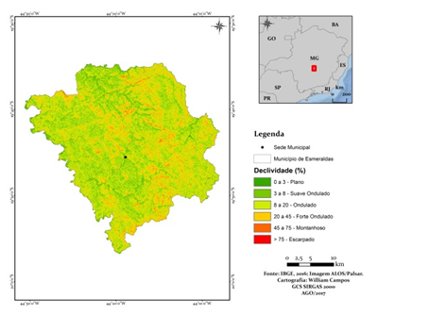

Figura 2: Mapa de declividade.

Os intervalos de classes de declividade (inclinação do terreno em porcentagem) determinam a susceptibilidade à erosão, o que gera um grau de limitação de uso do solo. De acordo com MOREIRA et al. (2008) apud ZUQUETE (1996), áreas com a declividade superior a 20% são mais suscetíveis a instabilidades, propensão à infiltração e inconsolidação do material depositado. Áreas propícias para instalação de aterros são locais de baixa declividade (3 a 8%) já que minimizam o escoamento de águas superficiais para o aterro e a presença de desnível natural para propiciar a construção de outras instalações no empreendimento. Também limita um provável escoamento de chorume gerado na base do aterro.

O afastamento de 200m das estradas teve como objetivo criar um isolamento com relação ao impacto visual do aterro. Existe ainda a variável econômica, pois quanto mais distante da rede de infraestrutura maiores serão os gastos econômicos com acessos, transportes e rede de energia elétrica.

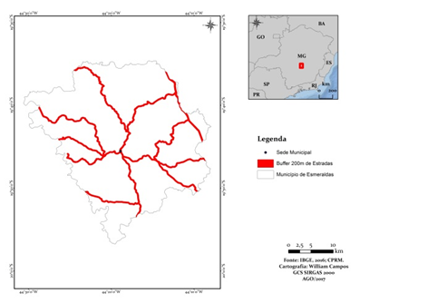

Figura 3: Mapa de estradas.

A distância dos principais núcleos ou manchas urbanas colocada em 500 metros tem o objetivo de evitar contaminação da comunidade do entorno do aterro e evitar a proliferação de doenças. Foi utilizada também a NBR 13896/97.

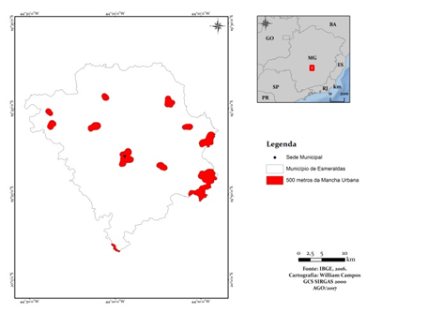

Figura 4: Mapa de manchas urbanas.

O estudo do uso e cobertura do solo é de suma importância para a análise de potenciais localidades para a instalação do aterro. Com relação aos tipos de solos encontrados na região foram considerados os estudos da EMBRAPA (2006) que definem as principais características dos solos brasileiros.

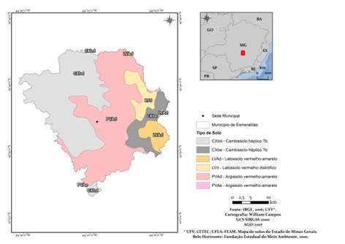Figura 5: Mapa tipos de solos.

Os solos do tipo cambissolo possuem elevada erodibilidade, o que gera forte risco à degradação, principalmente à trafegabilidade. Já os argissolos possuem acréscimo de argila em profundidade, com baixa permeabilidade. Finalmente, os latossolos vermelho-amarelos são identificados associados aos relevos planos, suaves ondulados ou ondulados. Ocorrem em ambientes bem drenados, sendo muito profundos e uniformes em características de cor, textura e estrutura (EMBRAPA 2006).

A variada composição do lixo urbano e a decomposição das substâncias e produtos contidos no mesmo tendem a penetrar gradualmente no solo através da precipitação ou pela própria água presente no lixo. Englobando como características positivas de baixa permeabilidade os solos funcionam como filtro, retendo as substâncias à medida que o chorume se movimenta. (ROCCA, 1993).

Com relação à geologia (IBGE – 2016 – CPRM) a região estudada pela pesquisa é formada por várias unidades geológicas dentre as quais se podem destacar: granitóides (granitos, tonalitos e granodioritos), gnaisses e menores porções de serpentinito/metagabro, além de xistos e metagrauvaca.

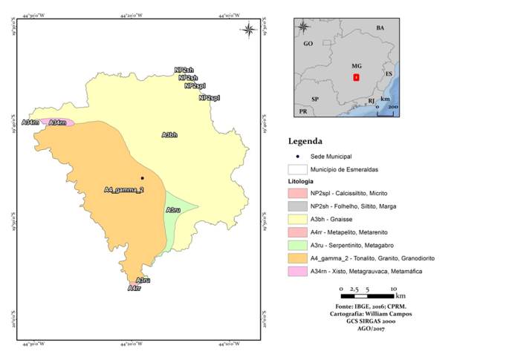

Figura 6: Mapa de geologia.

A ocorrência de gnaisses e de granitoides está associada com um bom critério para a avaliação da permeabilidade já que possuem baixa porosidade primária sendo portanto bons para evitar possíveis contaminações do lençol freático.

As rochas xistosas e metagrauvacas são também boas para a instalação de aterro, pois geram solos silto arenosos, também pouco permeáveis para contaminações

Os serpentinitos e metagabros geram solos silto argilosos, pouco permeáveis e também, como os anteriores, bons para conterem aterros sanitários.

Com relação a delimitação de APP de drenagem (restrições hidrográficas), usou-se o critério de distância mínima de 200m do aterro a qualquer tipo de curso d'água. Criou-se buffers, ou seja, áreas limites que restringem a implantação de aterros já que posicionamento de aterro sanitário deverá ser próximo ou em divisores d'água, em locais distantes de nascentes ou cursos d'água.

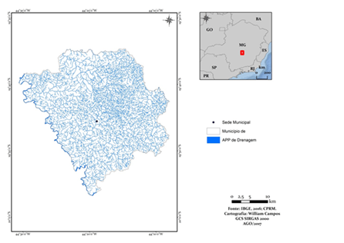

Figura 7: Mapa de APP de drenagem.

**4.3 Análises dos mapas temáticos**

A última etapa tange a álgebra de mapas ou a reclassificação dos dados atribuindo notas e pesos, onde as operações e manipulações devem ser feitos em dados no formato matricial.

Os dados vetoriais referentes a declividade, rios, área urbana, estradas, tipos de solo e geologia foram reclassificação a partir dos parâmetros pré-estabelecidos encontrados na legislação, na qual são incorporados os valores das notas determinadas a cada classe de cada uma das informações, gerando mapas reclassificados e que serão utilizados na álgebra de mapas.

As notas correspondem a uma escala representativa de 0 a 10, onde 10 é a opção mais adequada para receber um aterro.

Para cada variável analisada, atribuiu-se pesos segundo o grau de importância, relevância e/ou limitação à instalação de um aterro sanitário. O critério para se estabelecer tanto as notas, quanto os pesos se deram a partir da literatura revista como SILVA e ZAIDAN (2004) e WEBER e HASERNACK (2001), onde se buscou informações de quais seriam as melhores opções e o que tange a viabilidade da instalação de um aterro.

A declividade foi a variável que recebeu o maior peso, por ser um fator altamente limitante, já que “determina” a velocidade do escoamento superficial e a susceptibilidade à erosão. A alta declividade faz com que o material inconsolidado fique instável e propenso a infiltrações.

Conhecer o uso do solo permite adequação de locais para que haja menor agressão ao ambiente. Os aterros estão suscetíveis a possíveis vazamentos de chorume que pode infiltrar o solo e chegar aos corpos hídricos, contaminando-os. Assim, solos e rochas impermeáveis são melhores para evitar que em caso de vazamento haja infiltração.

Além disso, a distância dos recursos hídricos visa assegurar e preservá-los mediante tal situação. Áreas protegidas e unidades de conservação são variáveis restritivas à instalação.

Na figura 8 pode se observar as regiões onde estão as áreas selecionadas como aptas para aterro sanitário.

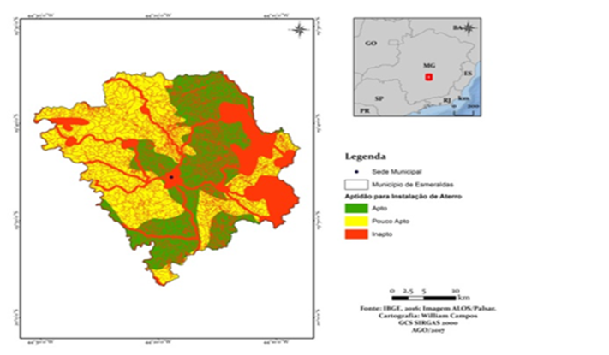

Figura 8 – Mapa áreas de aptidão para aterro sanitário.

**5. Conclusão**

Mesmo com a limitação de dados disponíveis para a região estudada conclui-se que o objetivo principal do trabalho foi alcançado visto que, após todas as operações e considerações, foi possível apontar áreas aptas à instalação do aterro sanitário para o município de Esmeraldas, com o uso de técnicas do geoprocessamento, associadas a diretrizes e boas práticas seguidas neste processo.

As técnicas de análises multi critério têm se mostrado como ferramentas eficazes, rápidas e adequadas para realização das análises espaciais, como foi proposto neste trabalho. Análises complexas, precisas e com qualidade foram executadas de forma rápida em um número razoável de variáveis, com o seu determinado grau de importância.

**AQUINO** (2018) considera que tais técnicas devem ser entendidas como uma etapa preliminar nos projetos de implantação de um aterro sanitário, ensejando estudos técnicos mais detalhados para a implantação do empreendimento.

Já que uma série de parâmetros não pôde ser considerada, principalmente pela dificuldade em obtê-los, como por exemplo, profundidade do lençol freático, não se espera neste trabalho, apontar com detalhe qual seria a área definitiva para a instalação do aterro sanitário.

Trabalhos futuros deverão ser implementados e aprofundados quanto aos critérios não considerados neste trabalho e, principalmente, é de extrema importância que se façam visitas a campo, juntamente com conversas com moradores da região, para validação das áreas e para minimizar algum aspecto negativo relacionado à escolha das mesmas.

**6. Referências**

ABNT - ASSOCIAÇÃO BRASILEIRA DE NORMAS TÉCNICAS – Apresentação de projetos de aterros de resíduos sanitários sólidos urbanos - Procedimento – NBR 8419, abril de 1992.

ABNT - ASSOCIAÇÃO BRASILEIRA DE NORMAS TÉCNICAS – Resíduos Sólidos - Classificação - NBR 10.004 – Maio de 2004.

ABNT - ASSOCIAÇÃO BRASILEIRA DE NORMAS TÉCNICAS - NBR 13896/97 - Aterros de resíduos não perigosos – Critérios para Projeto, Implantação e Operação.

AQUINO, J.N. 2018. USO DE TÉCNICAS DE MODELAGEM E ANÁLISE ESPACIAL NA SELEÇÃO DE ÁREAS IDEAIS PARA CONSTRUÇÃO DE ATERROS SANITÁRIOS EM REGIÕES METROPOLITANAS DENSAMENTE POVOADAS. Dissertação de Mestrando em Análise e Modelagem de Sistemas Ambientais - Universidade Federal de Minas Gerais.

ANTUNES, A. F. B. 2001. Curso Iniciando em Sistemas de Informação Geográfica. In: GIS BRASIL 2001 7º SHOW DE GEOTECNOLOGIAS, 7, 2001, Curitiba. Anais. Curitiba: Fator GIS. 35p.

BERTIN, J. Sémiologie Graphique. p. 8-13. Paris: Mouton. 1967.

ROSETTE, A. C., MENEZES, P. M. L.. Erros comuns na cartografia temática. Rio de Janeiro: UFRJ, 1-9. 2011.

BIANA, SILVIO MÁRIO DE SOUZA; Seleção de Áreas para Implantação de Aterros Sanitários no Município de Campina Grande – PB. Campina Grande-PB: 2007 (Dissertação de Mestrado em Desenvolvimento e Meio Ambiente). Programa Regional de Pós Graduação em Desenvolvimento e Meio Ambiente – PRODEMA, Universidade Federal da Paraíba e Universidade Estadual da Paraíba. 52p. Disponível em<http://www.prodema.ufpb.br/arquivos/dissertacoes/silvio_mario.pdf> acessado em 12/08/2017.

BIDONE, F. R. A.; POVINELLI, J. CONCEITOS BÁSICOS DE RESÍDUOS SÓLIDOS. 1. ed. São Carlos: EESC/USP, 1999. 120 p.

BRASIL. Presidência da República. Lei Nº 12.305, de 02 de agosto de 2010. Institui a Política Nacional de Resíduos Sólidos; altera a Lei no 9.605, de 12 de fevereiro de 1998; e dá outras providências. Diário Oficial da República Federativa do Brasil, Brasília, DF, 02 de agosto de 2010.

CALIJURI, M. L., et al. IDENTIFICAÇÃO DE ÁREAS PARA IMPLANTAÇÃO DE ATERROS SANITÁRIOS COM USO DE ANÁLISE ES-TRATÉGICA DE DECISÃO. Informática Pública, Viçosa - MG, v.04, p.231-250, set, 2002.

CÂMARA, G.; MEDEIROS, J. S. Sistemas de Informações Geográficas – Aplicações na Agricultura. In: Mapas e Suas Representações Computacionais. 2. ed. Brasília: Embrapa, 1998, p.13-29.

COSTA, KELLY DE VASCONCELOS. Classificação de áreas favoráveis a disposição de resíduos sólidos utilizando geoprocessamento. Belo Horizonte, 2001. Monografia (Especialização) – Universidade Federal de Minas Gerais. Instituto de Geociências. Departamento Cartografia. 33p.

CRESPO, DANIEL PIZARRO. Estudo de Viabilidade Ambiental para Implantação do Aterro Sanitário de Canaã dos Carajás. Belo Horizonte, 2006. Monografia (Especialização) – Universidade Federal de Minas Gerais. Instituto de Geociências. Departamento Cartografia. 39f. ESTADO DE MINAS GERAIS. Lei Estadual nº 14.309, de 19 de junho de 2002. Dispõe sobre as Políticas Florestal e de Proteção à Biodiversidade no Estado. Minas GeraisDiário do Executivo – 20 de junho de 2002.

DONHA, A .G.; SOUZA, L. C. P.; SUGAMOS-TO, M. L.; .Determinação da fragilidade ambiental utilizando técnicas de suporte à decisão e SIG. Revista Brasileira de Engenharia Agrícola , Campina Grande−PB, v.10, n. 1, mar, 2006.

EMBRAPA. Centro Nacional de Pesquisa de Solos (Rio de Janeiro, RJ). Sistema brasileiro de classificação de solos. 2. ed. – Rio de Janeiro : EMBRAPA-SPI, 2006.

ESRI 2011. ArcGIS Desktop: Release 10. Red-lands, CA: Environmental Systems Research Institute.

.FEAM, 2011- b. Programa Minas Sem Lixões, Mapa da Situação do Tratamento e/ou Disposição Final dos Resíduos Sólidos Urbanos de Minas Gerais 2010. Disponível em <http://www.feam.br/images/stories/minas_sem_lixoes/2011/mapa_minas_sem_lixao_2010. jpg >, acessado em 10/08/2017.

FRASSON, A. R.; WATZLAWIC, L. F.; MA-DRUGA, P. R. de A.; SCHOENINGER, E. R. Avaliação de áreas propícias à instalação de aterros sanitários utilizando técnicas de geoprocessamento em sistemas eletroquímicos. Revista Ciências Exatas e Naturais. v. 3, n. 1, 88 p., 2001.

GUIMARÃES, L. T; Utilização do Sistema de Informação Geográfica (SIG) para Identificação de áreas Potenciais para Disposição de Resíduos na Bacia do Paquequer, Município de Teresópolis - RJ. 2000. 170f. Dissertação (Mestrado em Engenharia Civil) - COPPE, Universidade Federal do Rio de Janeiro, Rio de Janeiro.

IBGE. Instituto Brasileiro de Geografia e Estatística - Geociências. Disponível em << http://downloads.ibge.gov.br/downloads_geociencias.htm>>.

INEA. Instituto Estadual do Ambiente - Base Temática. Disponível em: << http://www.inea.rj.gov.br/basetematica_estadoambiente/>>.

MMA. Ministério do Meio Ambiente – Dados Geográficos. Disponível em << http://mapas.mma.gov.br/i3geo/datadownload.htm>>.

MORAES, I. S.; FERREIRA, H. S.; OLIVEIRA, S. F. C. A Utilização do SIG como ferramenta para indicação de áreas possíveis a implantação de aterro sanitário na região metropolitana de Belém-PA. In: III Simpósio Brasileiro de Ciências Geodésicas e Tecnologias da Geoinformação, 2010. Recife. Anais... Recife: 2000. Artigos, p. 001-004.

MOREIRA, M.C.; CECÍLIO, R.A.; PINTO, F. de A. de C.; PRUSKI, F.F. Desenvolvimento e análise de uma rede neural artificial para estimativa da erosividade da chuva para o Estado de São Paulo. Revista Brasileira de Ciência do Solo, v.30, p.1069-1076, 2008.

MOURA, A.C.M. Geoprocessamento na Gestão e Planejamento Urbano. Belo Horizonte: Ed. da Autora - 2003.

OLIVEIRA NETO, JOSÉ TERRA. Determinação de Áreas Favoráveis a Implantação de Aterro Sanitário de Resíduos Sólidos Urbanos para o Município de Piumhi – MG. Belo Horizonte, 2011. Monografia (Especialização) – Universidade Federal de Minas Gerais. Instituto de Geociências. Depar-tamento Cartografia. 54p.

PREFEITURA MUNICIPAL de ESMERALDAS. Plano de Expansão Urbana de Esmeralda - Diagnóstico. Disponível em www.camaradeesmeraldas.mg.gov.br/publicacao/Download/5/1/10/2015. Acessado em 12/05/2017.

ROCCA, A. C. C. (1993) – Resíduos Sólidos Industriais. CETESB. São Paulo- SP.

SANTOS, J. S.; GIRARDI, A. G.. 2007. Utilização de geoprocessamento para localização de áreas para aterro sanitário no município de Alegrete-RS. In: X111 SIMPÓSIO BRASILEIRO DE SENSORIAMENTO REMOTO, 04, 2007, Florianópolis. Anais... Florianópolis: INPE.p.5491-5498.

SIG/GEOMINAS - ftp://ftp.prodemge.gov.br/pub/geominas/

SILVA, A. M. F.; OLIVEIRA, R.T.S.; BRITO, L. P. Seleção de Áreas Para Implantação de Aterros Sanitários Na Região do Seridó/RN Utilizando O Sistema de Informação Geográfico. In: SIMPÓSIO LUSO-BRASILEIRO DE ENGENHARIASANITÁRIA E AMBIENTAL, 11, 2004, Rio Grande do Norte. Anais... Rio Grande do Norte: Ass. Bras. De Eng. Sanit. e Ambiental. Rio Grande do Norte, 2005.

SILVA, X.J.; ZAIDAN, T.R. Geoprocessamento e análise ambiental: aplicações. Rio de Janeiro: Bertrand Brasil, 2004. 368 p.

SCHUELER , A. S. de; MAHLER, C. Avaliação de áreas utilizadas para disposição de resíduos sólidos urbanos. Revista Brasileira de Ciências Ambientais. n. 13, 2009.

TSUHAKO, E. M. Seleção Preliminar de Locais Potenciais à Implantação de Aterro Sanitário na Sub-Bacia de Itupararanga (Bacia do Rio Sorocaba e Médio Tietê). Mestrado (Dissertação). Escola de Engenharia de São Carlos. Universidade de São Paulo. São Carlos, SP, 171p. 2004.

WEBER, E.; HASENACK, H. Avaliação de áreas para instalação de aterro sanitário através de análises em SIG com classificação contínua dos dados. In: Anais do GIS Brasil, 2004.

ZUQUETTE, L.V. 1987 - Análise Crítica da Cartografia Geotécnica e Proposta Metodológica para as Condições Brasileiras -Tese de Doutorado. Escola de Engenharia de São Carlos, Universidade de São Paulo, 3v.